2017年湖南省邵阳市中考历史试题
（闭卷考试；考试时量为90 分钟，满分为100 分）
一、选择题（每小题4 个选项中，只有一项最符合题意。本大题共20 道小题，每小题2 分，共40 分）
（2017·湖南邵阳）1．文物是活着的历史。下列能反映商朝社会生活且是湖南境内出土的文物是（ ）
A．四羊方尊 B．司（后）母戊鼎 C．兵马俑 D．三彩骆驼载乐俑
（ ）2．在《影响人类历史进程的100 名人》中的第75 位名人的评语是“孔子之前对人类思想最有影响力的中国哲学家，道家学派创始人。”第75 位名人是（ ）
A．老子 B．墨子 C．孟子 D．庄子
（2017·湖南邵阳）3．近几年，网上热议“中国会不会因北京持续雾霾而迁都”问题。网友吴铭说，有迁都的可能性，我国历史上就曾因种种原因而发生过次迁都，如商王盘庚、周平王、北魏孝文帝、明成祖等统治时期都迁都过。其中，北魏孝文帝迁都（ ）
A．长安 B．洛阳 C．应天 D．燕京
（2017·湖南邵阳）4.《邵阳市志》载，1225 年，理宗赵昀登基，用年号命名其曾领防御使的封地，并升邵州为宝庆府，宝庆之名始于此。据此判断，邵阳被称为“宝庆”是在（ ）
A．汉代 B．唐代 C．宋代 D．元代
（2017·湖南邵阳）5．听说新版的初一历史教材将岳飞的称谓改为民族英雄之后，黄明同学就着手在现行初中历史教材中寻找“民族英雄”。下列人物中不会被黄明同学列入“民族英雄”的是（ ）
A．戚继光 B．郑成功 C．宋应星 D．邓世昌
（2017·湖南邵阳）6．鸦片战争后先进的中国人不断探索救国方案，右图是网友归纳的救国方案截图，虽不是很准确，但有些道理。其中的“李鸿章说：我学”，是指李鸿章等人学习西方技术而开展（ ）
◆林则徐说：我销
◆洪秀全说：我反
◆李鸿章说：我学
◆康有为说：我变
◆孙中山说：我革
A．洋务运动 B．戊戌变法
C．辛亥革命 D．新文化运动
（2017·湖南邵阳）7．“中国人口约为4 亿5 千万，列强要求中国赔款4 亿5 千万两白银，用意是每个中国人都要向他们交纳1 两白银的‘罚金’，借此惩罚、侮辱所有的中国人。”该材料反映的不平等条约是（ ）
A．《南京条约》 B．《北京条约》 C．《马关条约》 D．《辛丑条约》
（2017·湖南邵阳）8．周恩来、贺龙等领导的南昌起义爆发，标志着中国共产党创建军队、独立领导武装斗争的开始。这一历史事件距今（ ）
A．70 周年 B．80 周年 C．90 周年 D．100 周年
（2017·湖南邵阳）9．1947 年6 月，刘伯承、邓小平率晋冀鲁豫解放军主力强渡黄河，揭开了 的序幕（ ）
A．战略防御 B．战略相持 C．战略反攻 D．战略决战
（2017·湖南邵阳）10．20 世纪50 年代中期，“红色资本家”荣毅仁说：“对于我，失去的是我个人的一些剥削所得……得到的却是一个富裕、繁荣、强盛的社会主义国家。”与荣毅仁说这番话密切相关的历史事件是（ ）
A．土地改革运动完成 B．对资本主义工商业的社会主义改造
C．“大跃进”和人民公社化运动开展 D．“文化大革命”结束
（2017·湖南邵阳）11．2017 年5 月20 日，吴敦义当选新一任中国国民党主席。在记者会上，他表示，应尊重“九二共识”。材料中的“九二共识”是指海峡两岸“努力谋求国家统一”和坚持（ ）
A．一国两制 B．两岸三通 C．和平统一方针 D．一个中国原则
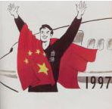
（2017·湖南邵阳）12．右图是《游子身上衣》新闻漫画，游子身披五星红旗，喜笑颜开，欢欣鼓舞地扑向祖国母亲怀抱。该漫画反映的历史事件是（ ）
A．中国恢复在联合国的合法席位
B．香港回归
C．澳门回归
D．“神舟”五号安然着陆
（2017·湖南邵阳）13．2017 年5 月14 日，习近平总书记在“一带一路”国际合作高峰论坛开幕式上的演讲中指出：古丝绸之路跨越尼罗河流域、两河流域、印度河和恒河流域、黄河和长江流域……古丝绸之路跨越的“两河流域”诞生了（ ）
A．埃及文明 B．巴比伦文明 C．印度文明 D．希腊文明
（2017·湖南邵阳）14．屋大维已经是终身执政官和最高统帅了，公元前27 年，元老院又授予他“奥古斯都”及“元首”的称号。从此，元首和执政官合二为一。该材料反映出屋大维建立了（ ）
A．波斯帝国 B．亚历山大帝国 C．罗马帝国 D．阿拉伯帝国
（2017·湖南邵阳）15．国家发改委于2017 年3 月1 日召开的新闻发布会称，截至2016 年底，我国高速铁路里程居世界第一。回顾人类铁路发展历史，世界第一条铁路及火车机车出现在（ ）
A．德国 B．美国 C．法国 D．英国
（2017·湖南邵阳）16．2017 年5 月，39 岁的马克龙当选法国总统后，微信朋友圈流传这么一个诙谐的段子：说真的，姓马的都厉害，我这一生就服姓马的人：第一个是马克思（主义）改变了我的思想，第二个是马化腾改变了我的交流方式，第三个是马云改变了我的消费观念……改变人们思想的马克思主义诞生的标志是 的问世（ ）
A．《独立宣言》 B．《人权宣言》 C．《共产党宣言》 D．《联合国家宣言》
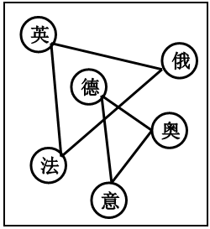
（2017·湖南邵阳）17．图示法是中学生学习历史的一种常用方法。右图反映的是 世界格局示意图（ ）
A．19 世纪末20 世纪初
B．20 世纪30 年代
C．20 世纪50 年代
D．21 世纪初
（2017·湖南邵阳）18．安倍政府默许将希特勒的《我的奋斗》部分内容作为日本学校教材使用，引发了巨大的争议和质疑。有日本网友批评说，政府真的在发疯，希特勒是人类的敌人。日本网友认为希特勒是人类敌人的原因之一是他领导下的德国发动了（ ）
A．第一次世界大战 B．第二次世界大战 C．中东战争 D．海湾战争
（2017·湖南邵阳）19．2016 年6 月23 日，英国就是否留在欧盟举行全民公投。投票结果是支持“脱欧”的票数以微弱优势战胜“留欧”票数，英国将脱离欧盟。材料中的欧盟是（ ）
A．国际救助机构 B．国际贸易协会 C．政治军事集团 D．政治经济组织
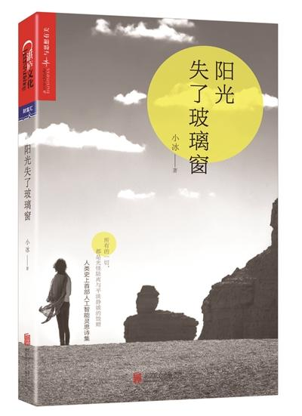
（2017·湖南邵阳）20．右图是2017 年5 月23 日搜狐网登载的人类历史上第一部机器人小冰写的诗集样书照片。机器人小冰能写诗源于第三次科技革命中的（ ）
A．航天技术的进步 B．生物工程技术的突破
C．原子能技术的应用 D．电子计算机技术的发展
二、综合题（本大题共四道小题，第21、22、23、24 题分别为16、18、18、8 分，共60 分）
（2017·湖南邵阳）21．（16 分）阅读材料，回答问题。
材料一 公元 1～1840 年中国古代科技发明在世界科技发明中的比例
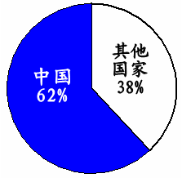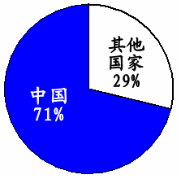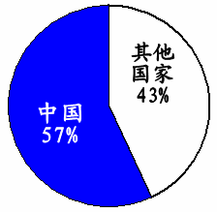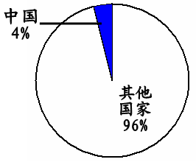
公元1～400年 公元401～1000年 公元1001～1500年 公元1501～1840年
——依据人教版《普通高中历史必修③》绘制
材料二 从公元 476 年西罗马帝国灭亡到14～16 世纪文艺复兴之前，欧洲是政教合一的封建时代，宗教裁判所可以仅仅因为布鲁诺信奉哥白尼的日心说这样一个科学学说，而把他视为异端判处死刑，烧死在罗马鲜花广场上。因此，欧洲中世纪的科技经济发展和社会进步都受到了极大的阻碍，史称“黑暗的中世纪”。而这一千年，中国国家长期统一，经济持续发展，中华封建文明在大踏步前进……以四大发明为标志的传统技术更为世人所称道……只是到了近代才落后于西方。
——摘编自王渝生《传统文化与中国科技发展》
（1）根据材料一并结合所学知识，指出中国古代科技在世界科技史上的地位变化情况。（4 分）
（2）根据材料二并结合所学知识，概述公元 401～1500 年中国古代科技发展的主要原因。（6 分）
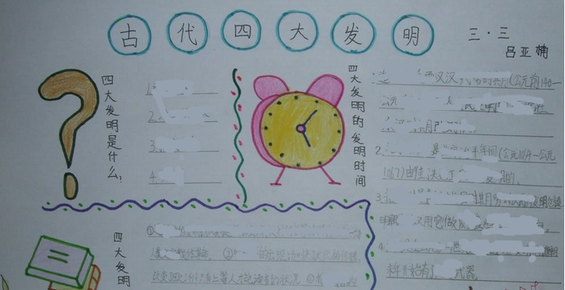
（3）右图是某校初三·三班吕亚楠同学制作的中国“古代四大发明”手抄报照片，其中“四大发明是什么”的答案有点模糊不清，请你补充完成。（4 分）
（4）就科技发展问题谈谈你的认识。（2 分）
（2017·湖南邵阳）22．（18 分）阅读材料，回答问题。
材料一 图片史话
“友谊的小船说翻就翻”是近年网络上的流行语。有学者认为，在中日关系发展史上，明治维新后的日本军国主义盛行，对外侵略扩张，导致中日“友谊之船”说翻就翻。
【友谊之船】
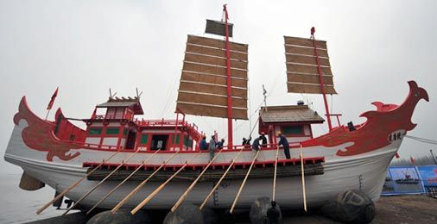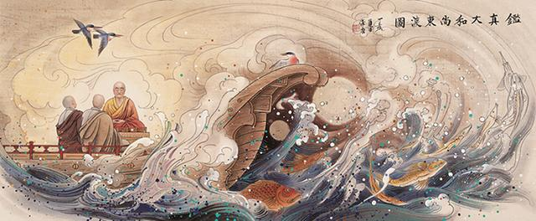
图一 日本遣唐使船（局部） 图二 鉴真东渡日本
【侵略之船】
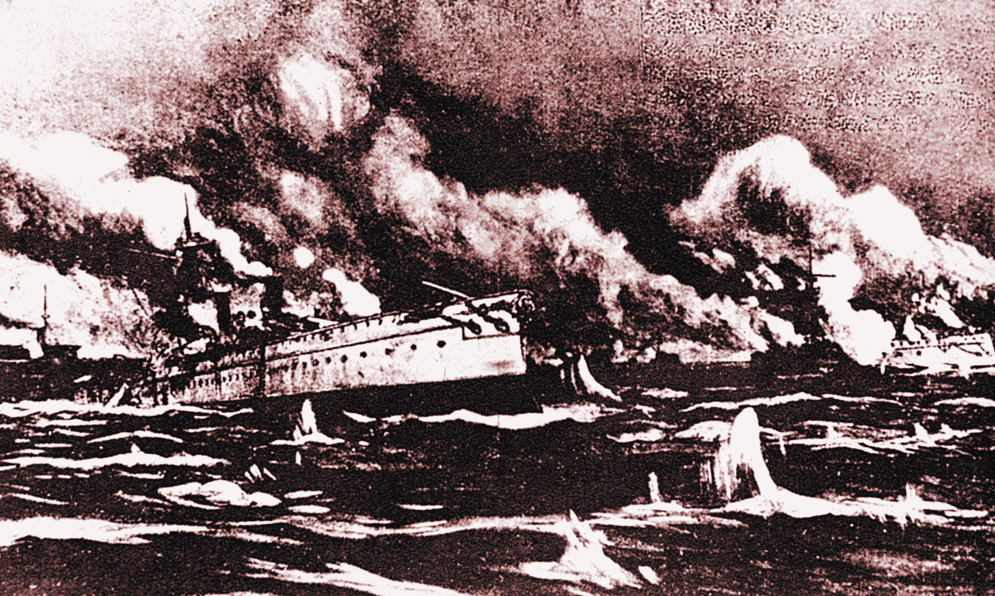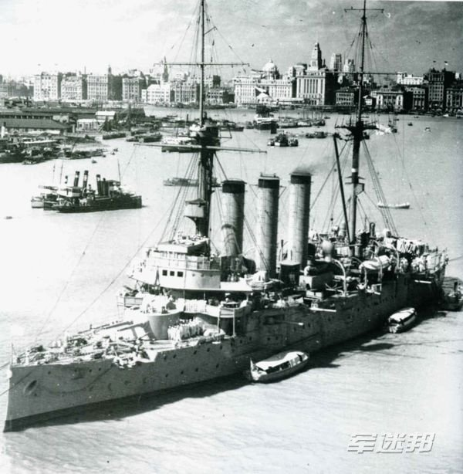
图三 1894 年日本“吉野”号战舰 图四 1937 年日本“出云”号
进攻中国北洋舰队 战舰炮轰上海
（1）根据材料一并结合所学知识，分别指出唐朝及近代史上中日关系的主要特征，并说说
导致近代中日关系发生变化的主要原因。（8 分）
材料二 新闻纪实
2017 年1 月，教育部下发《关于在中小学地方课程教材中全面落实“十四年抗战”概念的函》，明确要求在教材中落实“十四年抗战概念”的精神，将“八年抗战”改为“十四年抗战”。从九一八事变至七七事变期间，抗战处于东北义勇军、东北抗日联军、部分华北和华中地区的中国军队的局部抗战阶段；从七七事变至日本递交无条件投降书期间，抗战处于全国抗战阶段，即“八年抗战”，把局部抗战与全国抗战联结起来，就是“十四年抗战”。“十四年抗战”的说法，更加全面地概括了中国的抗战历史，进一步肯定了中国共产党及国民党爱国官兵的抗战行为……
——摘编自人民网
（2）根据材料二并结合所学知识，指出 “十四年抗战”的起止时间，并列举该时期中国抗
战史实两例。（6 分）
（3）根据材料二并结合所学知识，谈谈落实“十四年抗战概念”的重大意义。（4 分）
（2017·湖南邵阳）23.（18分）阅读材料，回答问题。
材料 美国在经济上（工业）当世界老大，从1894年开始足足当了120年，“二战”后担任世界领袖至今也有70年……1937年苏联工业总产值跃居世界第二位……美国是个霸权国家，最怕的是世界“第二”对它的追赶和超越。为了保卫世界霸权、捍卫“第一”地位，美国在“二战”后，通过一场近半个世纪的“冷战”击败了苏联。苏联解体后，美国感到来自世界第二大经济体日本的威胁……美国联合几个西方强国给日本施加巨大的压力，迫使日本签署协议……日本经济经历了差不多30年的低迷，至今未完全恢复。2010年中国经济总量超过日本成为世界第二大经济体，美国又开始遏制和围堵中国……习总书记倡导建立中美新型大国关系。
——摘编自刘明福、王忠远《习近平思想》及报告等
（1）判断下列关于“1894年美国在经济上当上世界老大”原因归纳的正误，正确的打“√”，
错误的打“×”。（5分）
①独立战争为美国资本主义发展开辟了道路
②南北战争促进美国资本主义经济迅速发展
③第二次工业革命大大推动了美国资本主义经济发展
④罗斯福新政为美国资本主义经济发展注入活力
⑤美国在两次世界大战中大发战争财为资本主义经济发展提供资金
（2）1917年十月革命爆发，1937年苏联工业总产值就跃居世界第二位。你认为苏俄（联）
经济快速发展的原因有哪些？（6分）
（3）根据材料并结合所学知识回答：（7分）
①1937～2010年，哪些国家先后成为世界第二大经济体？
②指出美国对待世界第二大经济体的态度。
③中国该如何应对来自美国的挑战与压力？
（2017·湖南邵阳）24．（8分）阅读材料，回答问题。
材料 有湖南学者认为：说一部中国近代史，一半是湖南人的历史，并不为过。近代湖南人才辈出，先后出现五个重要的人才群体推动着中国近代历史前进：一是鸦片战争前后经世派人才群体代表人物；二是19世纪50～60年代洋务派湘军集团代表人物；三是19世纪末维新志士群体代表人物；四是20世纪初辛亥革命志士群体代表人物；五是五四运动以后，新民主主义革命家群体代表人物等。
有广东学者认为：在中国近代史上，广东人发挥了极其重要的、甚至是主导作用，重要的历史事件都有广东人身影，如洪秀全、康有为、詹天佑、孙中山……
——摘编自红网
（1）将湖南历史名人中的“曾国藩、魏源、谭嗣同、毛泽东、蔡锷”与下列表格中的“人
才群体”相对应。（5分）
人才群体 | 湖南历史名人
鸦片战争前后经世派人才群体 | ①
洋务派湘军集团 | ②
维新志士群体 | ③
辛亥革命志士群体 | ④
新民主主义革命家群体 | ⑤
（2）近年，就“中国近代历史上影响最大的是湖南人还是广东人”这一问题部分网友展开了激烈争论。你对这种争论持何种态度？为什么？（3分）
参考答案
一、选择题（本大题共20道小题，每小题2分，共40分）
1——5:AABCC；6——10:ADCCB；11——15:DBBCD；16——20:CABDD；
二、综合题（本大题共4道小题，共60分）
21.（16分）（1）由领先世界到落后于西方（所占比例总趋势由多到少）。（4分）
（2）国家长期统一，经济持续发展,政治制度完善,教育发展,前代基础,先辈刻苦钻研与探索精神，中华民族的智慧，积累的生产生活经验，对外交往、民族融合等。（每点2分，共6分）
（3）造纸术、指南针、火药、印刷术（活字印刷术）。（每点1分，共4分）
（4）国家统一（社会稳定）有利于科技发展，经济发展是科技发展的前提，科学技术是第一生产力，科学技术的应用是一把双刃剑等。（任写一点得2分，言之有理即可得分）
22．（18分）（1）唐朝：中日友好交往占主流。（2分）
近代史上：中日关系对抗占主流（侵略与反侵略关系，日本发动两次大规模侵华战争或甲午中日战争、20世纪30～40年代全面侵华）。（2分）
变化的原因：日本明治维新后，军国主义盛行，奉行对外侵略扩张政策；（3分）因闭关自守而落后的中国遭受西方列强侵略后更加虚弱等。（1分，言之有理即可得分）
（2）十四年抗战：1931～1945年，（2分）史实：血战台儿庄、百团大战等。（任写抗战
史实一例得2分，共4分）
（3）全面地概括了中国的抗战历史，进一步肯定了中国共产党及国民党爱国官兵的抗战行为，这种说法是对抗战历史本质的真实回归，是更完整、更准确的抗战表述，有利于揭露日军侵华罪行，有利于宣传抗战，对七七事变前的抗战军民更加公平，更加符合历史实际，牢记历史、勿忘国耻，弘扬爱国主义，提高中国在世界反法西斯战争中的地位等。（每点2分，共4分，言之有理即可得分）
23.（18分）
（1）①√；②√；③√；④×；⑤×。（5分）
（2）原因：十月革命、新经济政策、20世纪20~30年代有计划地开展经济建设（计划经济、斯大林模式）、社会主义制度优越性，苏联人民的生产积极性，苏联新宪法，沙俄时期的工业基础等。（每点2分，共6分）
（3）①苏联、日本、中国。（3分）②态度：遏制，围堵，反对，敌意，不友好，打压等。（任写一点得2分）③应对：改革开放，发展经济、军事力量，团结一致，开展灵活的外交，与美国建立新型大国关系等。（任写一点得2分）
24．（8分）（1）①魏源；②曾国藩；③谭嗣同；④蔡锷；⑤毛泽东。（每点1分，共5分）
（2）态度：支持或反对。（1分）
理由：支持——在争论中增长知识，激发学习历史兴趣，热爱家乡，缅怀家乡先辈等，（任写一点得2分，言之有理即可得分）
反对——这种争论过于突出地域意识，不符合历史事实（在爱国主义旗帜下，全国各族人民团结奋斗，共同推动我国近代社会历史前进），不利于团结，耽搁学习时间等。（任写一点得2分，言之有理即可得分）
注：如答既不支持也不反对，并说明理由也可得分。

